Муниципальное бюджетное учреждение дополнительного образования «Станция юных натуралистов» г. Ярцева Смоленской области

Памятка обучающемуся
по организации и проведению исследовательской работы
«Экологическое состояние зеленых насаждений на улицах города»
(дидактический материал)

Автор: Куликова Галина Александровна,
педагог дополнительного образования, методист

2024

Памятка обучающемуся по организации и проведению исследовательской работы «Экологическое состояние
зеленых насаждений на улицах города»

Эта памятка для тех, кто хочет заняться исследовательской деятельностью, научиться добывать знания самостоятельно. Вы сможете получить первоначальные навыки в проведении собственных исследований, почувствовать, что такое дух творчества и поиска.
С помощью данной памятки вы узнаете, как самостоятельно изучить экологическое состояние зеленых насаждений на улицах своего родного города.

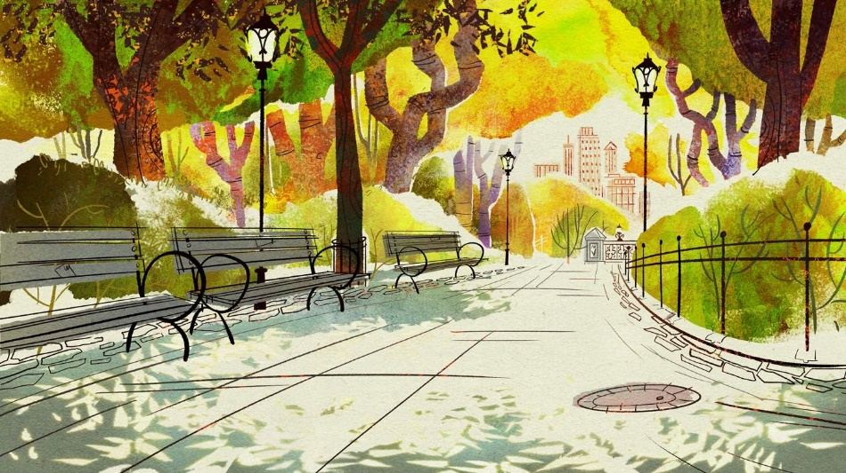

Этапы проведения исследования

1. Выбор темы и обоснование ее актуальности
Зеленые насаждения играют большую роль в формировании комфортной и благоприятной экологической обстановки города. Они выполняют важнейшие функции, связанные с выделением кислорода, уменьшением количества пыли, поглощением шума и формированием своеобразного микроклимата. Очень часто зеленые насаждения страдают от агрессивной городской среды.
Поэтому работа по изучению экологического состояния зеленых насаждений на улицах города актуальна и имеет практическое значение, поскольку поможет выявить состояние деревьев и принять меры по их сохранению и защите от негативных антропогенных факторов.
Для проведения исследования можно выбрать одну или несколько улиц города и сформулировать тему работы «Экологическое состояние улицы …».

2. Определение объекта и предмета исследования
Объект исследования: зеленые насаждения на улицах города.
Предмет изучения: экологическое состояние зеленых насаждений на улицах города.

3. Постановка цели и задач исследования

Цель: изучение экологического состояния зеленых насаждений на улицах города.
Задачи
- Провести инвентаризацию зеленых насаждений.
- Составить схемы расположения деревьев.
- Провести оценку состояния зеленых насаждений.
- Разработать предложения по улучшению состояния насаждений на улицах города.

4. Выбор методов исследования
Методы исследования должны быть адекватны поставленным задачам, правильно подобранная методика позволит получить ожидаемый результат.
Методы исследования
- Инвентаризация зеленых насаждений.
- Картографирование.
- Анализ полученных данных.
- Фотофиксация.
- Методы компьютерной графики.

5. Изучение литературы по теме исследования

Примерный список источников информации
- Андронов Н. М., Богданов П. Л. Определитель древесных растений по листьям. – Издательство Ленинградского университета, 1974. – 128 с.
- Ашихмина Т. Я. Школьный экологический мониторинг. – М.: Агар., 2000. – 386 с.
- Брикелл К. Обрезка растений: Пер. с англ. – М.: Мир, 1987. – 198 с., ил.
- Ерохина В. И. и др. Озеленение населенных мест. Справочник. – М.: Стройиздат, 1987. – 480 с., ил.
- Колесников А. И. Декоративная дендрология. – М.: Лесная промышленность, 1974. – 704 с., ил.
- Лаптев А. А. и др. Справочник работника зеленого строительства. – Киев: Будiвельник, 1984. – 152 с., ил.
- Теодоронский В. С., Белый А. И. Садово-парковое строительство и хозяйство. – М.: Стройиздат, 1989. – 351 с
- Холявко В. С., Глоба- Михайленко Д. А. Дендрология и основы зеленого строительства. – М.: ВО Агропромиздат, 1988. – 238 с.
- Шиманюк А. П. Дендрология. – М.: Лесная промышленность, 1974. – 264 с., ил.

6. Проведение исследования (сбор материала)
Инвентаризация зеленых насаждений
Сбор материала для проведения исследования необходимо начать с инвентаризации зеленых насаждений, которая дает возможность оценить антропогенную нагрузку на улицы города. Для этого рекомендуется использовать «Инструкцию по инвентаризации зеленых насаждений» рекомендованную Т. А. Ашихминой в учебно-методическом пособии «Школьный экологический мониторинг», 1996, с. 62 – 64. Согласно данной методике для проведения инвентаризации необходимо выполнить следующие действия.
1. Составить схемы расположения деревьев на улицах города. Для этого необходимо:
- Измерить расстояния между деревьями, определить их положение друг относительно друга, дороги и тротуаров, в соответствии со сторонами горизонта.
- Для изображения различных пород выбрать условные обозначения.
- Нанести деревья на схему улицы, каждому из них присвоить порядковый номер.

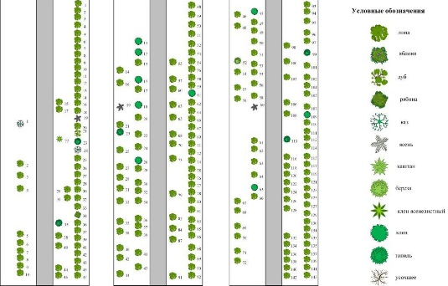

2. Составить учетную ведомость деревьев на улице в соответствии со следующим порядком:
- Поставить номер деревьев.
- Уточнить породу деревьев (род, вид). Это можно сделать на месте или во время камеральной обработки данных инвентаризации с использованием различной справочной литературы.
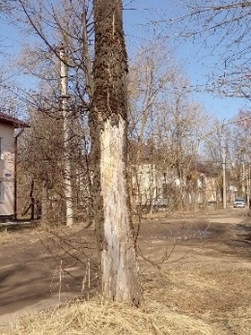
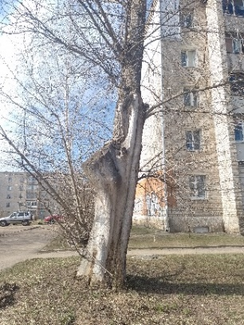
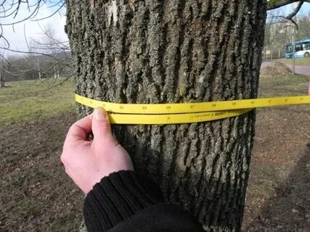
- Измерить диаметр деревьев на высоте 1,3 м (в см). Его можно определить следующим образом: сантиметровой лентой измерить окружность ствола и далее высчитать диаметр ствола по формуле: D = L/π,
где D – диаметр, L – длина окружности, π – постоянное число «Пи», равное приблизительно 3,14.

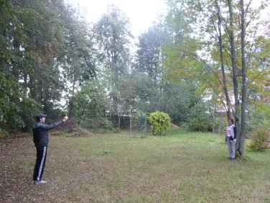
- Измерить высоту деревьев (в м) можно путем подсчета «человечков»: один человек становится рядом с деревом, а другой, отойдя на некоторое расстояние, чтобы охватить взглядом все дерево от комля до вершины, «откладывает» на глаз, сколько человек данного роста «укладывается» по всей длине ствола. Зная рост «человечка» подсчитать высоту дерева.

- Определить состояние деревьев по признакам:
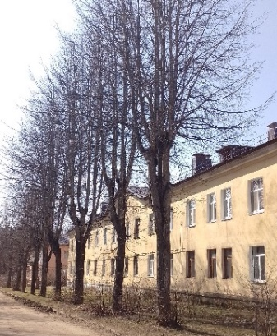
- «хорошее» – деревья здоровые, с хорошо развитой кроной, без существенных повреждений;
- «удовлетворительное» – деревья здоровые, но с неправильно развитой кроной, со значительными, но не угрожающими их жизни ранениями или повреждениями;
- «неудовлетворительное» – деревья с неправильной и слабо развитой кроной, со значительными повреждениями, ранениями, зараженностью болезнями или вредителями, угрожающими их жизни.
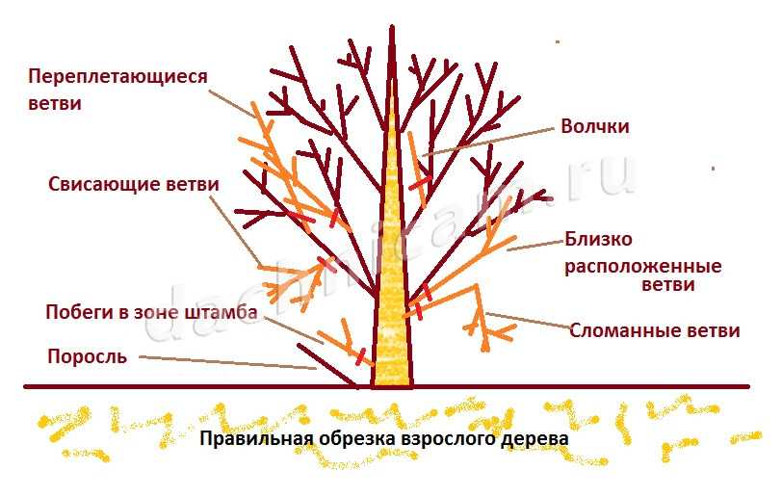

- Отметить деревья с обрезкой кроны, выполненной без соблюдения техники и правил.

3. По данным учетной ведомости составить паспорт зеленых насаждений улицы.

4. На основе паспорта зеленых насаждений улицы составить сводную таблицу, содержащую сведения об общем количестве деревьев по породам, диаметрам, высоте и состоянию:
№ п/п | Порода | Общее кол-во | Состояние |  |  | Диаметр на 1,3 м |  |  |  | Высота
№ п/п | Порода | Общее кол-во | хорошее | удовлетворительное | неудовлетворительное | менее 10 см | от 10- до 20 см | от 20 до 50 см | более 50 см | Высота
1 | 2 | 3 | 4 | 5 | 6 | 7 | 8 | 9 | 10 | 11
5. Фотофиксация. Сделать фотографии, иллюстрирующие состояние отдельных деревьев на улицах и зеленых насаждений в целом.
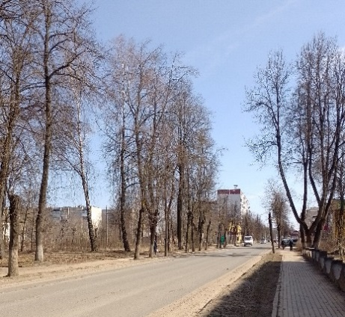
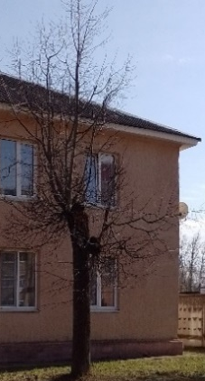
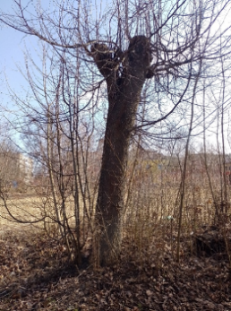

7. Обработка результатов исследования
Обработка результатов исследования заключается в оценке и анализе полученных данных. Необходимо:
- Посчитать общее количество деревьев на улицах, а также по породам – штук / %.
- Определить средний диаметр и среднюю высоту деревьев.
- Оценить состояние деревьев – наличие механических повреждений, трещин коры, неправильной обрезки кроны.
- Проанализировать полученные результаты.
- Разработать мероприятия по решению выявленных проблем; например:
- провести санитарную обрезку деревьев;
- провести уход за стволами деревьев, включающий лечение трещин и механических повреждений коры;
- провести мероприятия по улучшению структуры и плодородия почвы;
- начать плановую посадку молодых саженцев.
- Наметить перспективы дальнейших исследований.

8. Формулирование выводов по результатам исследования
Анализ данных, полученных в результате исследования, завершается выводами. Выводы должны быть лаконичными, вытекать из результатов работы, являться следствием данного исследования, а также соответствовать поставленным целям и задачам. Например,
- Установлено, что преобладающей породой в городе является…
- Выявлено, что…
- Состояние насаждений на улицах можно охарактеризовать…
- Основным фактором, ослабляющим деревья в нашем городе, является…

9. Оформление результатов исследования
Работа должна быть напечатана на бумаге формата А 4 на одной стороне листа, шрифт Times New Roman, кегль 12-14, межстрочный интервал – полуторный, отступ первой строки – 1,25 см, выравнивание по ширине страницы; поля: верхнее – 2 см, нижнее – 2 см, левое – 3 см, правое – 1,5 см.
Все страницы нумеруются, начиная с титульного листа, на титульном листе номер страницы не ставится. Каждый новый раздел начинается с новой страницы. Заголовок располагается посередине строки, точку в конце заголовка не ставят.

Структура отчета
1. Титульный лист должен содержать – название учреждения образования, название конкурса, название работы, Ф.И.О. автора, класс, Ф.И.О. научного руководителя, должность, место работы, место и год написания работы.
2. Оглавление включает в себя перечень названий разделов с указанием номеров страниц.
3. Введение должно включать формулировку темы, актуальность, новизну и практическую значимость исследования, объект и предмет, цели и задачи, методы исследования, краткий анализ литературы.
4. Основная часть содержит несколько глав, в которых описываются основные методы и практические этапы исследования, проводится анализ и обобщение полученных результатов.
5. Заключение содержит общие выводы по результатам исследования, предложения по их практическому использованию. Необходимо отметить степень достижения цели, обозначить перспективы дальнейших исследований.
6. Список использованных источников следует располагать в алфавитном порядке фамилий первых авторов или заглавий, соблюдая требования оформления библиографического описания изданий.
7. Приложение располагается после основного текста и содержит карты, графики, таблицы, фотоматериалы и др.

10. Защита результатов исследования
Результаты исследования представляются на научно-практических конференциях и конкурсах разного уровня. На защиту работы отводится не более 10 минут. Поэтому задача докладчика точно изложить суть исследования.

Защита работы должна строго соответствовать заявленной теме. Необходимо обосновать выбор и актуальность исследования, представить его цели и задачи, назвать использованные методы исследования. Кратко рассказать, как проводилось исследование, какие результаты получены. Четко сформулировать выводы, они должны соответствовать целям и задачам. В заключении следует поделиться планами на будущее.

Результативность Памятки

Пользуясь данной Памяткой обучающиеся объединения, в рамках программы «Экологическое краеведение», второй год обучения, раздел «Зеленый наряд города», провели исследовательскую работу по изучению экологического состояния зеленых насаждений на улицах центральной части города.
Свою работу обучающиеся представляли на экологических конкурсах различного уровня и стали победителями и призерами в следующих конкурсах:
- муниципальная научно-практическая конференция «Сохраним планету голубой и зеленой» – 1 место;
- муниципальная научно-практическая конференция школьников «Старт в науку» – 1 место;
- региональный этап Всероссийского конкурса юных исследователей окружающей среды «Открытия – 2030» – 1 место;
- федеральный заочный этап Всероссийского конкурса юных исследователей окружающей среды имени Б.В. Всесвятского (с международным участием) – диплом за творческий поход в проведении исследований окружающей среды.

Работа получила практический выход. Разработаны предложения по улучшению состояния зеленых насаждений на улицах города, которые будут переданы в Администрацию города.

